movimiento de la Tesorería por operaciones presupuestarias y no presupuestarias y de su situación, con tiempo suficiente para ser conocidos en las sesiones Plenarias ordinarias que esta Entidad Local celebre en los meses de julio y diciembre de cada año.

CAPÍTULO I. CONTROL INTERNO

Con la entrada en vigor del Real Decreto 424/2017, de 28 de abril, por el que se regula el régimen jurídico del control interno en las entidades del Sector Público Local, se estableció por primera vez, un marco normativo común para todas las Entidades Locales en el ámbito del control interno.

Puesto que el mismo contempla las obligaciones que corresponden a los responsables del ejercicio del control interno, así como las distintas formas en la que puede ejercerse el control de la Entidad, con el objeto de dotar de mayor seguridad jurídica esta materia, de acuerdo con las características, necesidades y objetivos marcados por el órgano interventor.
Cuantas dudas se susciten en la aplicación de las presentes Bases, serán resueltas por el Alcalde- Presidente, previo informe de la Intervención.

Según lo previsto en el artículo 171 de la Ley Reguladora de las Haciendas Locales, contra el referenciado presupuesto se podrá interponer Recurso Contencioso-Administrativo ante la Sala de lo Contencioso del Tribunal Superior de Justicia de Canarias, en el plazo de DOS MESES a contar desde el día siguiente a la publicación del presente Anuncio en el Boletín Oficial de la Provincia, todo ello sin perjuicio de la comunicación previa a esta Entidad Local.
En Gáldar a veintitrés de diciembre de dos mil veintitrés.

EL ALCALDE, Teodoro Claret Sosa Monzón.

22.139

ANUNCIO
DE APROBACIÓN DEFINITIVA
Es por ello que, aprobándose por el Pleno de la Entidad el documento referido, no será necesario pronunciarse sobre el régimen legal del control interno en las Bases de Ejecución del Presupuesto.

BASE 65. Ejercicio del control interno: Función Interventora y Control Financiero

Tal y como establecen los artículos 213 y 214 del Texto Refundido de la Ley Reguladora de las Haciendas Locales, que se desarrollan en el Real Decreto 424/2017, de 28 de abril, por el que se regula el régimen jurídico del control interno en las entidades del Sector Público Local, la Intervención Municipal ejercerán las funciones de control interno, en su triple acepción de función interventora, función de control financiero y función de control de eficacia, de acuerdo con lo dispuesto en el Reglamento de Control Interno de esta Entidad.

DISPOSICIÓN FINAL

A todo lo que no esté previsto en las presentes Bases le será de aplicación lo dispuesto en el Texto Refundido de la Ley y Reguladora de Haciendas Locales aprobado por Real Decreto Legislativo 2/2004, de 5 de marzo, el Real Decreto 500/1990, de 20 de abril, así como las normas que desarrollen a las anteriores.

4.821
Aprobado inicialmente el Aprobación del Plan Estratégico de Subvenciones para el ejercicio económico 2024. en sesión extraordinaria del Ayuntamiento Pleno celebrada el día 27 de noviembre de 2023 y, concluido el plazo de exposición al público por un periodo de 15 días hábiles (BOP Las Palmas número 144 del 29 de noviembre de 2023), sin que se hayan presentado alegaciones o reclamaciones según consta en el certificado de la Sra. Secretaría de la Corporación de fecha 26 de diciembre de 2023; se considera aprobado definitivamente:

PLAN ESTRATÉGICO DE SUBVENCIONES

PREÁMBULO

Según la Exposición de Motivos de la Ley 38/2003, de 17 de noviembre, General de Subvenciones, una parte importante de la actividad financiera del sector público se canaliza a través de subvenciones, con el objeto de dar respuesta, con medidas de apoyo financiero, a demandas sociales y económicas de personas y entidades públicas o privadas.

Desde la perspectiva económica, las subvenciones son una modalidad importante de gasto público y, por tanto, deben ajustarse a las directrices de la política

presupuestaria, actualmente orientada por los criterios de estabilidad presupuestaria y crecimiento económico.

Desde esta perspectiva la Ley General de Subvenciones supone un paso más en el proceso de racionalización de nuestro sistema económico incardinándose en el conjunto de medidas y reformas que se han venido instrumentando con esta finalidad. Uno de los principios que rigen esta ley, recogido también en la normativa de estabilidad presupuestaria, es el de transparencia. Con este objeto las Administraciones deberán hacer públicas las subvenciones que concedan, y, a la vez, la ley establece la obligación de formar una base de datos de ámbito nacional que contenga información relevante sobre todas las subvenciones concedidas.

Esta mayor transparencia redunda de forma directa en un incremento de los niveles de eficiencia y eficacia en la gestión del gasto público subvencional.

En esta línea de mejora de la eficacia, la Ley 38/2003 establece, como elemento de gestión e instrumento de dicha mejora, la necesidad de elaborar en cada Administración Pública un plan estratégico de subvenciones que permita relacionar los objetivos a alcanzar y los efectos que se pretenden conseguir, con los costes previstos y su financiación, con objeto de adecuar las necesidades públicas a cubrir mediante las subvenciones, con los recursos disponibles, y todo ello con carácter previo a la concesión.

Además, la ley plantea un sistema de seguimiento a través del control y evaluación de objetivos, que debe permitir que aquellas líneas de subvenciones que no alcancen el nivel de consecución de objetivos deseado o que resulte adecuado al nivel de recursos invertidos, puedan ser modificadas o sustituidas por otras más eficaces y eficientes, o, en su caso, eliminadas.

Desde la perspectiva administrativa, las subvenciones son una técnica de fomento de determinados comportamientos considerados de interés general e incluso un procedimiento de colaboración entre la Administración pública y los particulares para la gestión de actividades de interés público.

Existe una gran diversidad de subvenciones de distinta naturaleza, que se conceden mediante procedimientos complejos, y, por lo tanto, deben ser objeto de un seguimiento y control eficaces.
Se configura así el plan estratégico como el complemento necesario para articular la concesión de subvenciones, con respeto a los principios de transparencia y equilibrio presupuestario.

El Plan Estratégico de Subvenciones del Ayuntamiento de Gáldar se estructura sobre lo siguiente:

CAPÍTULO I. NATURALEZA JURÍDICA, VIGENCIA,
OBJETIVOS, PRINCIPIOS GENERALES Y
LÍNEAS ESTRATÉGICAS DE ACTUACIÓN

ARTÍCULO 1. NATURALEZA JURÍDICA

El Plan Estratégico de Subvenciones es un instrumento de gestión de carácter programático, que carece de rango normativo y cuya aprobación no genera derechos ni obligaciones para el Ayuntamiento.

Su efectividad queda condicionada a la puesta en práctica de las diferentes líneas de subvención, atendiendo entre otros condicionantes las disponibilidades presupuestarias de cada ejercicio.

Por tanto, el establecimiento efectivo de las subvenciones previstas en este plan requerirá la inclusión de las consignaciones correspondientes en los presupuestos municipales y la aprobación de las bases reguladoras de su concesión o el documento procedente.

ARTÍCULO 2. ÁMBITO DE APLICACIÓN

Este plan será de aplicación al Ayuntamiento de Gáldar. ARTÍCULO 3. VIGENCIA
La vigencia del presente Plan Estratégico de Subvenciones se establece para el ejercicio económico 2024.

En el supuesto de que concluido el ejercicio económico no se hubiese aprobado aún un nuevo Plan Estratégico de Subvenciones, el presente se entenderá prorrogado en aquellas líneas de actuación que se vayan a seguir realizando, siempre que, para ello se cuente con consignación presupuestaria adecuada y suficiente.

ARTÍCULO 4. OBJETIVOS GENERALES

Son objetivos generales del presente Plan Estratégico del Ayuntamiento de Gáldar, los siguientes:

  - Dar cumplimiento al mandato legal recogido en el artículo 8.1 de la Ley 38/2003, de 17 de noviembre, que obliga a las Administraciones públicas que propongan el establecimiento de subvenciones, a que, con carácter previo, elaboren un Plan Estratégico de Subvenciones.

  - Establecer y normalizar, para el conjunto de los diferentes programas de ayuda y subvenciones del Ayuntamiento de Gáldar, un conjunto de principios y bases de ejecución comunes a los mismos.

  - Mejorar y racionalizar la gestión municipal de las subvenciones.

  - Regular, con carácter general, del régimen a que ha de ajustarse la concesión y justificación de las subvenciones a tramitar por el Ayuntamiento de Gáldar.

Los objetivos particulares de cada línea de ayuda o subvención para 2024 se recogen en el documento anexo al presente denominado “Anexo al Plan Estratégico de Subvenciones. Anualidad 2024”.

ARTÍCULO 5. PRINCIPIOS GENERALES

Son principios generales de este plan los siguientes:

  - Principio de publicidad y transparencia: Este principio se materializa en la convocatoria previa en la que se garantice la objetividad, transparencia, publicidad, concurrencia e igualdad en la distribución de fondos públicos, ello sin perjuicio de la posible concesión directa, de conformidad con lo establecido al respecto en la Ley 38/2003, de 17 de noviembre, General de Subvenciones, en las Bases de Ejecución del presupuesto del Ayuntamiento De Gáldar y demás normativa de aplicación. Este principio también se materializa en la publicidad de las subvenciones concedidas, en los términos previstos en el artículo 18 de la Ley 38/2003, de 17 de noviembre, General de Subvenciones.

  - Principio de libre concurrencia, igualdad y no
discriminación: Este principio se materializa en la determinación de los requisitos que deben cumplir los beneficiarios, al objeto de la plena satisfacción del interés general.

  - Principio de objetividad: La concesión de subvenciones se realizará conforme a criterios objetivos, previamente establecidos en la convocatoria a fin de garantizar el conocimiento previo de los mismos por los potenciales beneficiarios.

  - Principios de eficacia y eficiencia: Eficacia en el cumplimiento de los objetivos marcados y eficiencia en la asignación de recursos públicos, debiéndose justificar cuantitativa y cualitativamente.

  - Principio de estabilidad y de regla de gasto: La concesión de subvenciones se ajustará al principio de estabilidad y a la regla de gasto, en los términos previstos en la Ley Orgánica 2/2012, de 27 de abril, de Estabilidad Presupuestaria y Sostenibilidad Financiera.

  - Principio de control y análisis de la adecuación de los fines de las entidades solicitantes a los principios de igualdad y no discriminación en el ejercicio de las actividades subvencionadas

ARTÍCULO 6. LÍNEAS ESTRATÉGICAS DE SUBVENCIÓN

El Ayuntamiento establecerá anualmente subvenciones en las áreas de su competencia:

- Acción social: promoción de la mujer, juventud, asociacionismo y participación ciudadana, actividades dirigidas a discapacitados etc.

- Cultura: música, artes plásticas, etc.

- Deportes: prácticas deportivas, asociacionismo deportivo, etc.

- Fomento económico: agricultura, turismo, empleabilidad, etc.

- Otras áreas de competencia municipal.

En concreto, se materializan con carácter inicial para el ejercicio 2024, según el siguiente anexo “desglose plan estratégico de subvenciones”:

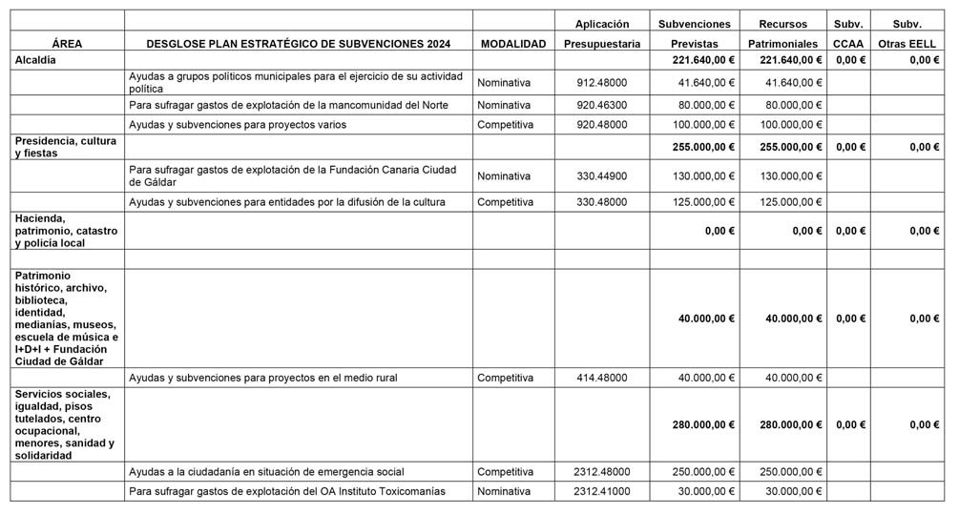

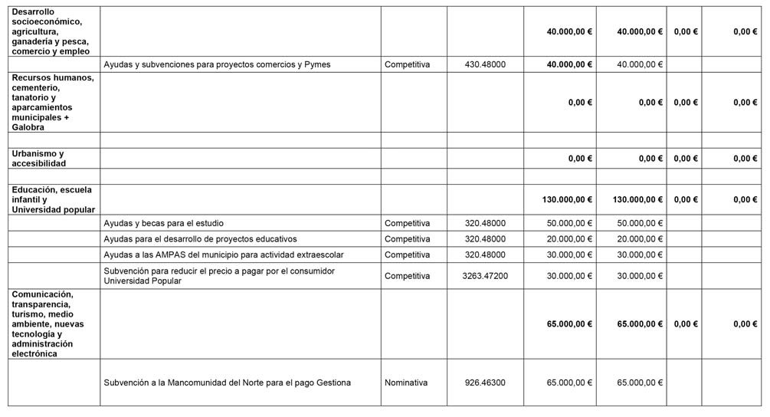

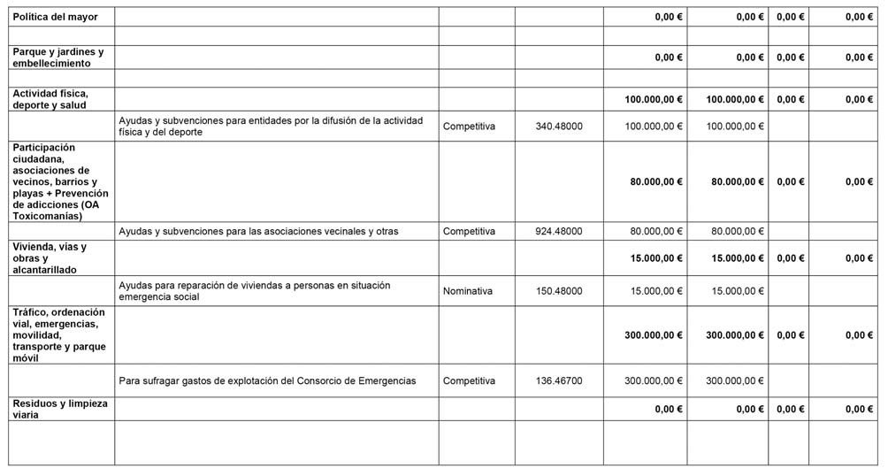

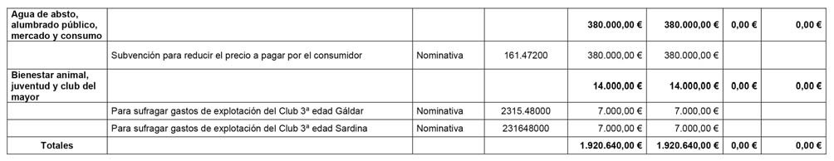

CAPÍTULO II

BENEFICIARIOS Y PROCEDIMIENTOS DE CONCESIÓN

ARTÍCULO 7. BENEFICIARIOS

Tendrá la consideración de beneficiario de subvenciones la persona que haya de realizar la actividad que fundamentó su otorgamiento o que se encuentre en la situación que legítima su concesión.

ARTÍCULO 8. PROCEDIMIENTO DE CONCESIÓN

El Ayuntamiento concederá subvenciones en los términos y con el alcance previsto en la Ley General de Subvenciones, mediante convocatoria pública o, excepcionalmente, a través de concesión directa. Cualquiera que sea el procedimiento, siempre se deberán respetar los principios establecidos en el artículo 5 de este plan.

ARTÍCULO 9. CONCURRENCIA COMPETITIVA

En materia de Agricultura, Turismo y Empleo, el Ayuntamiento establecerá, durante el período de vigencia del Plan, las siguientes líneas de subvención:

Con carácter general las subvenciones se concederán en régimen de concurrencia competitiva. En todo caso, las bases de la convocatoria en los procedimientos de concurrencia deberán contener, como mínimo, lo siguiente:

- Definición del objeto de la subvención.

- Requisitos que deberán reunir los beneficiarios para la obtención de la subvención. - Requisitos formales de la solicitud.

- Procedimiento de concesión de la subvención.

- Partida presupuestaria, cuantía y límites de la subvención.

- Criterios de valoración.

- Órganos competentes para la ordenación, instrucción y resolución del procedimiento de concesión de la subvención y el plazo en que será notificada la resolución.

- Plazo y forma de justificación por parte del beneficiario, del cumplimiento de la finalidad para la que se concedió la subvención y de la aplicación de los fondos percibidos.

- Posibilidad de efectuar pagos anticipados y abonos a cuenta. - Medidas de garantía que, en su caso, procedan.

- Compatibilidad o incompatibilidad con otras subvenciones o ayudas para la misma finalidad.

- Criterios de evaluación de los posibles incumplimientos de las condiciones impuestas con motivo de la concesión.

ARTÍCULO 11. CONCESIÓN DIRECTA

Podrán concederse de forma directa las siguientes subvenciones:

- Las previstas nominativamente en el presupuesto, en los términos recogidos en los convenios y en la normativa reguladora de estas subvenciones.

- Aquellas cuyo otorgamiento o cuantía venga impuesto a la Administración por una norma de rango legal, que seguirán el procedimiento de concesión que les resulte de aplicación de acuerdo con su propia normativa.

- Con carácter excepcional, aquellas otras subvenciones en que se acrediten razones de interés público, social, económico o humanitario, u otras para las que quede debidamente acreditada la dificultad de su convocatoria pública. Los convenios serán el instrumento habitual
para canalizar las subvenciones de concesión directa. En ellos se regularán las condiciones para la concesión de estas subvenciones, de conformidad con lo previsto al respecto en la LGS y en las Bases de Ejecución del presupuesto.

CAPÍTULO III

EFECTOS DEL PLAN, PLAZOS PARA SU CONSECUCIÓN, COSTES PREVISIBLES
Y FINANCIACIÓN

ARTÍCULO 12. EFECTOS

Fomentar la realización de actividades de interés general, así como la colaboración entre esta entidad local y los particulares para la gestión de actividades de interés público.

Impulsar, promover y potenciar la participación de la sociedad civil de nuestra ciudad en los distintos ámbitos de gestión municipal de interés concurrente, así como promocionar la inclusión social de los individuos mediante ayudas económicas a aquellos ciudadanos que se encuentren en determinadas situaciones de vulnerabilidad social, en defensa del principio de igualdad de oportunidades.

Todo ello a través de las líneas estratégicas de actuación que, para el ejercicio 2024, se recogen en el documento anexo al presente, denominado “Anexo al Plan Estratégico de Subvenciones. Anualidad 2024”.

La aprobación del Plan Estratégico de Subvenciones no supone la generación de derecho alguno a favor de los potenciales beneficiarios, que no podrán exigir indemnización o compensación alguna en caso de que el plan no se lleve a la práctica en sus propios términos.

ARTÍCULO 13. PLAZOS

Con carácter general, el plazo de desarrollo de las subvenciones será el que se establezca en las bases de la convocatoria, en el acuerdo de concesión, en su caso, en el correspondiente convenio, o en el documento que proceda.

ARTÍCULO 14. COSTES PREVISIBLES

El establecimiento efectivo de las subvenciones previstas en este Plan Estratégico requerirá la inclusión

de los créditos correspondientes en el presupuesto de cada año y la aprobación, en su caso, de las bases que rijan la convocatoria de subvenciones, o, en casos específicos, de las Ordenanzas que contengan las bases reguladoras de su concesión, o el acuerdo que apruebe la concesión directa.

Toda concesión de subvención queda supeditada al cumplimiento del principio de estabilidad presupuestaria y de la regla de gasto.

Los costes en cada caso se limitan a la cantidad que anualmente se fije en el presupuesto del Ayuntamiento de Gáldar.

En todo caso, los créditos tienen carácter limitativo y vinculante, por lo que no podrán adquirirse compromisos de gasto superiores a su importe.

ARTÍCULO 15. FINANCIACIÓN

Las Subvenciones a que hace referencia este Plan Estratégico se financian con crédito del presupuesto del Ayuntamiento de Gáldar, consignado para 2024 en las aplicaciones presupuestarias que se especifican para cada caso en el anexo denominado “desglose plan estratégico de subvenciones”.

CAPÍTULO IV CONTENIDO DEL PLAN, SEGUIMIENTO
Y CONTROL

ARTÍCULO 16. CONTENIDO DEL PLAN

Las líneas de subvenciones para el ejercicio 2024 del presente plan se recogen en el anexo denominado “desglose plan estratégico de subvenciones”, en el que, clasificadas por centros gestores de gastos, para cada una de ellas se especifica:

- Aplicación presupuestaria en la que se prevé la consignación del crédito correspondiente.

- Área de competencia.

- Destinatario.

- Modalidad de concesión para distinguir el procedimiento a aplicar en cada caso de conformidad con lo establecido al respecto en el Capítulo 2 del presente plan.
- Coste.

- Financiación

ARTÍCULO 17. MODIFICACIONES DEL PLAN

La concesión de subvenciones no recogidas en el PES está condicionada a la modificación previa del mismo.

La introducción de nuevas líneas de subvención en el PES o la modificación de líneas ya incluidas, también estarán condicionadas a la modificación previa o simultánea del referido Plan.

No será necesaria la modificación del PES en los supuestos de modificación de líneas de subvención existentes, cuando la modificación consista en la variación del importe asignado a una subvención de la línea, siempre que el resto de los componentes de la misma permanezcan sin cambios, hecho este que deberá quedar acreditado en el expediente, por parte del centro gestor correspondiente.

ARTÍCULO 18. SEGUIMIENTO DEL PLAN

Este Plan Estratégico debe ser revisado al objeto de:

- Modificar o actualizar las líneas de subvención que pudieran haber perdido su vigencia, o que no sean eficaces para el cumplimiento de los objetivos.

- Actualizar los importes de aquellas que se mantengan.

- Incluir nuevas líneas de actuación que se consideren necesarias para la consecución de los objetivos previamente establecidos.

A tales efectos, para cada línea de subvención deberán determinarse los indicadores de cumplimiento de sus objetivos, en sus respectivas Bases.

Este seguimiento se realizará con carácter anual por el departamento municipal al que se le encomiende, para lo cual, por parte de cada uno de los Servicios, Unidades y Entidades gestoras de subvenciones se procederá de acuerdo con las instrucciones que al respecto emita dicho departamento.

Al objeto de dar cumplimiento a la obligación de suministrar información a la Base Nacional de Subvenciones impuesta por el artículo 20 de la Ley

38/2003, de 17 de noviembre, General de Subvenciones, el departamento que se designe dictará las instrucciones oportunas con el fin de establecer el procedimiento mediante el cual los centros gestores de las subvenciones remitan la información a dicho departamento.
ARTÍCULO 19. CONTROL

El control financiero de las subvenciones está encomendado a la Intervención General del Ayuntamiento de Gáldar y se realizará de conformidad con lo dispuesto al respecto en la legislación.

ANEXO

DESARROLLO DE LAS LINEAS ESTRATEGICAS DEL PLAN

- Área de alcaldía: La participación en actividades que contribuyan a mejorar el conocimiento de la realidad de la ciudad y de los problemas que preocupan a los ciudadanos.

- Área de Presidencia, cultura y fiestas: Fomento y desarrollo en nuestra ciudad de actividades culturales y creaciones artísticas en sus diferentes modalidades (música, teatro, pintura, escultura y folclore) mediante el otorgamiento de subvenciones a entidades sin ánimo de lucro que tienen entre sus objetivos el desarrollo de estas actividades.

- Área de Patrimonio histórico, archivo, biblioteca, identidad, medianías, museos, escuela de música e I+D+I
+ Fundación Ciudad de Gáldar: Apoyo al desarrollo del medio rural, para agricultores, ganaderos, etc.

- Área de Servicios sociales, igualdad, pisos tutelados, centro ocupacional, menores, sanidad y solidaridad: Apoyo igualmente a las familias, personas físicas más necesitadas, con objeto de facilitar su plena integración social.

- Área de Desarrollo socioeconómico, agricultura, ganadería y pesca, comercio y empleo: Dado el amplio abanico competencial del Área, las subvenciones que se conceden desde el Área de Comercio, Gestión de la Vía Pública y Fomento de la Actividad Empresarial tienen como objetivo, por un lado, el apoyo a iniciativas que contribuyen a fomentar el comercio malagueño fortaleciendo la competitividad del comercio tradicional y la hostelería.

- Educación, escuela infantil y Universidad popular:
El fomento de las actividades educativas que supongan la participación de entidades y colectivos en el proceso educativo en sus distintas manifestaciones. Así mismo, el apoyo a los estudiantes mediante la entrega de becas.

- Área de Actividad física, deporte y salud: El fomento de las siguientes actividades:

- Iniciación deportiva con fines educativos, lúdicos y sociales. Fomento del hábito deportivo en la población infantil.

- Inculcar los valores de la práctica deportiva.

- Satisfacer la demanda social existente.

- Potenciar la estructura del sistema deportivo local.

- Ayudar a la consolidación y desarrollo de las entidades deportivas.

- Área de Participación ciudadana, asociaciones de vecinos, barrios y playas + Prevención de adicciones (OA Toxicomanías):

- Apoyar el tejido asociativo de la ciudad.

- Fortalecer el movimiento asociativo y la calidad asociativa.

- Potenciar la captación, fomento, sensibilización y formación de voluntarios.

- Desarrollar proyectos de emprendimiento social que aborden retos sociales con nuevos enfoques desde la innovación social.

- Área de Bienestar animal, juventud y club del mayor: Apoyo a las asociaciones y entidades sin ánimo de lucro mediante la colaboración municipal, con el objeto de potenciar aquellos servicios de interés general para la colectividad que complementen las competencias que la Administración Local tiene en el ámbito de Servicios Sociales.

En Gáldar a veintitrés de diciembre de dos mil veintitrés.

EL ALCALDE, Teodoro Claret Sosa Monzón.

22.141

